Блок 1. **Забезпечення дружньої, заохочувальної, сприятливої атмосфери**

Програмно-методичне забезпечення варто розглядати як необхідну педагогічну умову здійснення естетичного виховання дітей. Як інструмент педагогічної дії, воно робить грамоту доступною для кожного учня незалежно від ступеня його здібностей, збагачує діяльність молодших школярів, додає дітям більшої сміливості та впевненості.

Давно відомо, що ***створення позитивного емоційного фону для діяльності учнів***є одним з методичних прийомів покращення сприйняття усвідомлення школярами навчального матеріалу. Тому створення найбільш сприятливої психологічної атмосфери слід віднести до розряду особливо актуальних педагогічних умов, адже "у школярів стають більш дієвими і виявляються в різноманітних формах мотиви поведінки на основі позитивних переживань...".

Іншими словами, інтерес учнів від позитивного емоційно-психологічного клімату в навчально-виховному процесі та, особливо, вміння вчителя створювати таку доброзичливу, сприятливу атмосферу, коли робота й спілкування здійснюються плідно та творчо.

Саме така атмосфера дає змогу кожній дитині відчути усвідомлене бажання працювати, навчатися без страху, спокійно, з відчуттям задоволення від спроби власних сил, від особистих успіхів в набутті нових знань та художньо-творчій самореалізації.

Доброта, педагогічний такт учителя підтримують учня, дають змогу повірити в себе, позбавитися невпевненості. А знання основ педагогічної майстерності, законів спілкування та дитячої вікової психології допомагають педагогу стимулювати творчі здібності школярів, моделюючи т.зв. "ситуації успіху", тобто обстановку загального емоційного піднесення та зацікавленості.

Не слід ігнорувати й такі позитивно-емоційні та особливо творчо-активізуючі прийоми, як ігри та колективна творчість.

Адже їх можна і необхідно зробити для молодших школярів джерелом позитивних емоцій, піднесеного настрою, радості спілкування та колективної образотворчості, прагнення до самостійності та особистісно творчого самовираження.

***Анкетування учнів***



***Анкетування батьків***



***Анкетування вчителів***



***Анкетування адміністрації***



За наслідками анкетування, можна зробити висновок, що забезпечення дружньої, заохочувальної, сприятливої атмосфериу навчальному закладі на належному рівні.

Блок 2.**Забезпечення та дотримання належних санітарно – гігієнічних умов**

Завжди вважалося, що спільним благом суспільства є турбота про людину, уміння любити ближнього, а головною цінністю суспільства — життя та здоров'я людини. Стан здоров'я населення є важливим показником розвитку суспільства. А тому турботі про здоров'я людини, мотивації на здоровий спосіб життя приділяють велику увагу в усьому світі. І ця турбота має стати першорядною за значущістю.

Наслідком науково-технічного прогресу є те, що людина дедалі менше займається фізичною працею, а дитина – тим більше. Головними вадами ХХІ століття стає накопичення негативних емоцій без фізичного розвантаження, переїдання. Останнім часом активно піднімається питання низької активності дітей і підлітків, що загрожує їхньому психічному і фізичному здоров’ю. На думку фахівців, сучасні діти недостатньо рухаються, їхні  рухи одноманітні, не всі групи м’язів залучаються до руху, і така активність не дає великої користі. Проблема здоров’я учнів вийшла сьогодні з розряду педагогічних і знайшла соціальне значення, тому основою діяльності і здоров’язбереження стала  модель, де пріоритетом є турбота про збереження здоров’я вихованців і вчителів.

Збереження та зміцнення здоров’я дітей і підлітків має виключне значення для сучасної школи. І хоча освітня функція школи залишається провідним аспектом її діяльності, важливим чинником в оцінці рівня і якості навчання стає стан здоров’я школярів.

**Одним із пріоритетних напрямів**  діяльності нашої школи є  збереження та зміцнення здоров'я  учнів, формування культури здоров'я, позитивної мотивації щодо навичок здорового способу життя, превентивного виховання, забезпеченість умов та механізмів здійснення навчання й виховання в інтересах особи й суспільства для всебічного розвитку духовно розвиненої, національно свідомої, фізично й психічно здорової, творчої особистості, оздоровлення середовища буття дитини.

   У нашій школі створені умови для нормального всебічного розвитку дітей. Ми добре розуміємо, що середовище, в якому перебуває дитина, виховує її найефективніше. Саме тому дотримання всіх санітарно-гігієнічних вимог до організації навчання і виховання учнів, створення здорової психологічної атмосфери в класних колективах і загалом у всьому шкільному колективі – є основним методом виховання здорового способу життя. Приміщення навчального закладу має ошатний вигляд: у коридорі та кабінетах багато живих квітів; кольорова гама стін та меблів гармонійно поєднані. Меблі в класах знаходяться в доброму стані відповідно до санітарно-гігієнічних норм, в необхідній кількості. Створені умови для миття рук: є проточна вода в умивальниках.

  У школі наявне протипожежне обладнання: вогнегасники, обладнано пожежний щит, наявний  план евакуації учнів та працівників школи з приміщення на випадок пожежі. Всі ці умови забезпечують охорону життя і здоров’я дітей, позитивно впливають на стан молодого організму.

Правильно організоване і своєчасне забезпечення організму смачно приготовленою і безпечною їжею, вміст в раціоні оптимальної кількості харчових речовин, необхідних для розвитку і життєдіяльності організму забезпечує нормальну життєдіяльність організму, високий рівень працездатності і стійкості до несприятливих факторів навколишнього середовища, максимальну тривалість активного життя. У школі створені  належні умови організації раціонального харчування дітей, дотримуються санітарно-гігієнічні та санітарно-протиепідемічні вимоги. Постійно контролюється виконання  норм харчування, надходження готової продукції та продовольчої сировини до навчального закладу. Виконання встановлених норм харчування перевіряється не менше 2-х разів на місяць .

Учні 1-11 класів охоплені гарячим  харчуванням на 100%.

На уроках і в позаурочний час вчителі школи проводять роботу по вихованню у дітей гігієнічних навичок.

   Педагоги школи дбають про безпеку життєдіяльності вихованців. Щомісяця, а в разі необхідності й частіше, учні інструктуються з правил протипожежної безпеки, безпеки дорожнього руху, безпечного харчування та вживання ліків. Класними керівниками, вчителями – основ здоров’я, біології, хімії постійно проводиться з учнями  роз’яснювальна робота про шкідливість паління, вживання алкоголю і наркотиків, з профілактики венеричних захворювань. Впроваджуються здоров’язберігаючі технології, під час уроків проводяться фізкультхвилинки. У шкільній бібліотеці організовуються книжкові виставки з пропаганди здорового способу життя.

Класними керівниками проводяться виховні заходи, спрямовані на розвиток життєвих цінностей, найкращих моральних якостей, вмінь та навичок долати стресові ситуації, комунікативних вмінь.

***Анкетування батьків***



***Анкетування учнів***



***Анкетування вчителів***



***Анкетування адміністрації***



За наслідками анкетування, можна зробити висновок, що санітарно – гігієнічні умови у навчальному закладі на належному рівні.

Блок 3. **Сприяння співпраці та активному навчанню**

Однією  з актуальних проблем сучасної загальноосвітньої школи є активізація пізнавальної активності. Розв’язання цієї проблеми багато в чому залежить від правильного визначення суті поняття «пізнавальна активність». Під активізацією навчальної діяльності я розумію цілеспрямовану діяльність учителя щодо стимулювання пізнавальної активності школяра. Пізнавальна діяльність сприяє розвитку інтелектуальної сфери, оволодінню основами природничо – наукових знань, творче мислення. На рівень активізації пізнавальної активності впливає позиція вчителя, стиль його спілкування з учнями,  успішність та настрій самих учнів. Тільки співдіяльність учителя та учнів забезпечує активну навчальну діяльність класу на уроці. Дії учителя, які спонукають учня до старанного навчання, сприяють формуванню позитивного ставлення до навчальної діяльності та знань, слугують засобами активізації.

Сучасний урок має забезпечити нормальне функціонування й розвиток дитячого організму. Урок не тільки навчає, але й виховує. Головне на уроці – виховання  допитливості, прагнення пізнати непізнане, дізнатись нове про відоме. Працюючи за інноваційними технологіями особливу увагу вчителі нашої школи приділять інтерактивному навчанню, а саме мотиваційному аспекту уроку.  Інтерактивна модель навчання передбачає: сприятливий клімат на уроці, уміння учнів спілкуватися, бажання вчителя спілкуватися з учнями «на рівних». Учитель перестає бути єдиним джерелом інформації, є рівним учасником. У ході навчання за цією моделлю учень учиться робити вибір, шукати і аналізувати інформацію, захищати свою точку зору, добирати найбільш переконливі аргументи. Інтерактивна модель  навчання сприяє формуванню навичок і вмінь, виробленню цінностей, створенню атмосфери співпраці, взаємодії, дає учителю можливість стати справжнім лідером дитячого колективу.

 У практиці своєї роботи, з метою формування ключових компетентностей, здійснення соціалізації  учнів, на уроках найчастіше вчителями використовуюся такі технології:

* колективно – групового навчання;
* кооперативного навчання;
* ситуативного моделювання;
* обговорення дискусійних питань;
* нові інформаційні

При використанні  технології колективно – групового навчання я  помітила, що така методика більше  і краще дає можливість учням спілкуватися, висловлювати власну думку, приймати рішення, виділяти головне, аналізувати ситуації. Дуже ефективним методом є «мозкова атака», ним я користуюсь  при проведенні актуалізації опорних знань і вмінь учнів.  Такий метод дає змогу учням використовувати свої інтелектуальні  можливості для швидкого та ефективного виконання завдання.

Велику користь приносять робота в парах,  трійках, малих групах. У групах організовую різні форми роботи:  обговорення проблеми, пошук ідей, створення проекту. Їх застосування сприяє розвитку критичного мислення, здатності аналізувати, зіставляти ситуації, приймати рішення. На своїх уроках ми дуже часто з учнями граємо.  Девіз таких уроків: «Гра – це іскра, яка запалює вогник допитливості».

Співпраці вчителя та учнів сприяє позакласна і позашкільна робота. Учні нашої школи є активними учасниками громадського життя школи, села, району.

Таки чином, використання інтерактивних технологій дозволяє максимально підвищити ефективність навчально – виховного процесу,  дає можливість створити такі умови, коли всі учні залучаються до активної, творчої діяльності, процесу самонавчання, самореалізації, вчаться спілкуватись, співпрацювати, відстоювати свою позицію. Отже, такі технології мають великий потенціал, реалізація якого створює оптимальні умови для формування ключових компетентностей учнів. Саме це завдання є найвідповідальнішим у роботі кожного вчителя, адже воно стосується життєвих навичок учнів, їх адаптації до життя і, зрештою, їх долі.

***Анкетування батьків***



***Анкетування учнів***



***Анкетування вчителів***



***Анкетування адміністрації***



За наслідками анкетування, можна зробити висновок, що між учнями та вчителями панує сприятливий клімат. Вчителі спілкуються зі школярами «на рівних», застосовуючи різноманітні форми роботи. Тому у школі постійно відбуваються виставки дитячих робіт, презентуються їхні доробки та проекти.

Блок 4**. Відсутність фізичного покарання та насильства**

Мета виховання дитини єдина і для сім’ї, і для школи. І, напевне, слід орієнтуватися не на спільні зусилля школи і сім’ї у вихованні учнів, а на їх виховну співпрацю у цьому процесі.

Соціальна і психологічна незрілість дітей ставить їх у повну залежність від дорослих. Ця залежність, а також нездатність себе захистити, робить їх особливо вразливими перед різними проявами насильства.

Не можна говорити про насильство над дитиною і відсутність батьківського піклування без врахування сімейного контексту. Сімейні відносини – найперші і найміцніші соціальні взаємовідносини, які значною мірою впливають на самооцінку дитини, її здатність до адаптації. Несприятлива атмосфера в сім’ї створює передумови для найжорстокіших форм насильства в сім’ї та суспільстві.

Для нормального розвитку дітям потрібна атмосфера піклування й уваги, в якій повністю задовольняється дві потреби: контролю і прив’язаності та детермінанти здорових стосунків між дитиною та батьками, між дитиною та школою.

Не зважаючи на те, що ця тема вже досить активно розробляється вже протягом останніх десятиліть чіткого визначення поняття насильства немає. На даний момент насильством вважають реальну дію чи загрозу умисної фізичної, сексуальної, психологічної чи економічної дії, примусу з боку однієї особи до іншої з метою контролю, залякування, навіювання почуття страху. В процесі насильства одна людина нав’язує себе, свої цілі та норми іншій , намагаючись підкорити її собі.

У нашому суспільстві проблема насильства та фізичного покарання набуває все більшої ваги , але цього недостатньо для раціонального вирішення питання. Не стоїть осторонь від цієї проблеми і школа . Адже більшу частину свого часу учні проводять у стінах навчального закладу, і саме тут повинні бути створення всі умови, щоб не допустити проявів насильства і фізичного покарання. Тому в школі ведеться робота серед вчителів щодо заборони агресивних методів дисциплінарного покарання. Є розроблені плани і стратегії щодо подолання наслідків із проявами насильства. Вчителі мають змогу отримувати нові знання і набувати навички , які допомагають їм створити безпечне середовище перебування підлітків у школі. У нашому навчально-виховному комплексі підтримується високий рівень дисципліни, учні почуваються у безпеці. Керівництво школи створює всі умови для безпечного перебування усіх учасників навчально-виховного процесу.

Для того, щоб дізнатися чи застосовується фізичне покарання та насильство у нашому навчальному закладі, було проведено анонімне анкетування, в якому взяли участь адміністрація, вчителі, батьки, учні.

**Адміністрація школи**

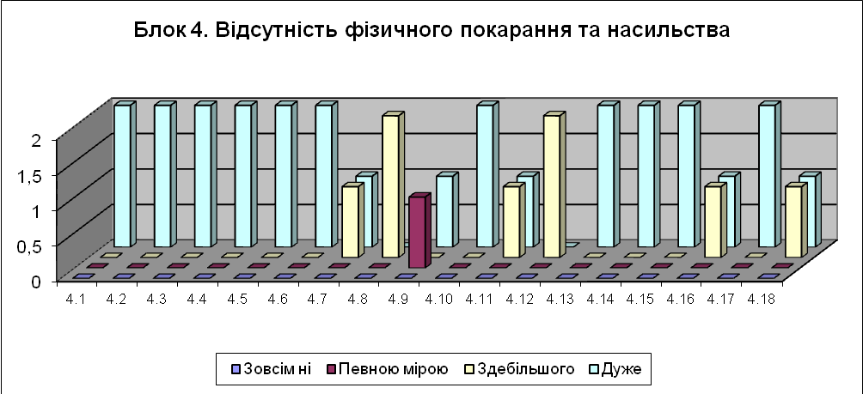

**Вчителі**

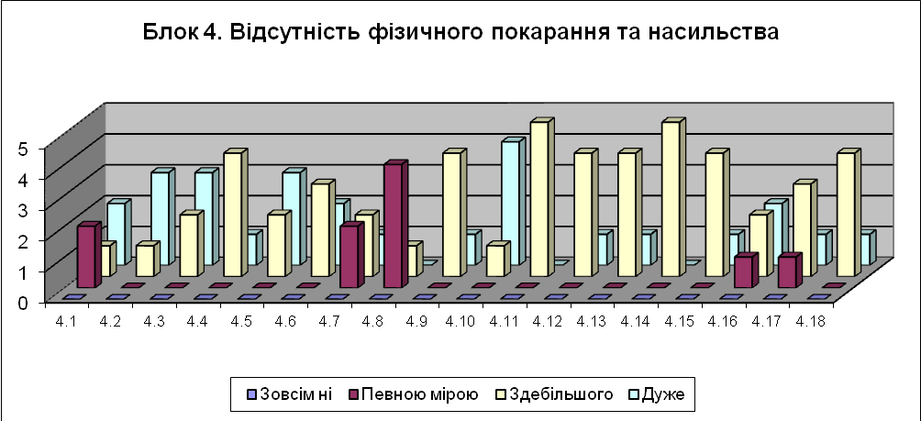

**Батьки**

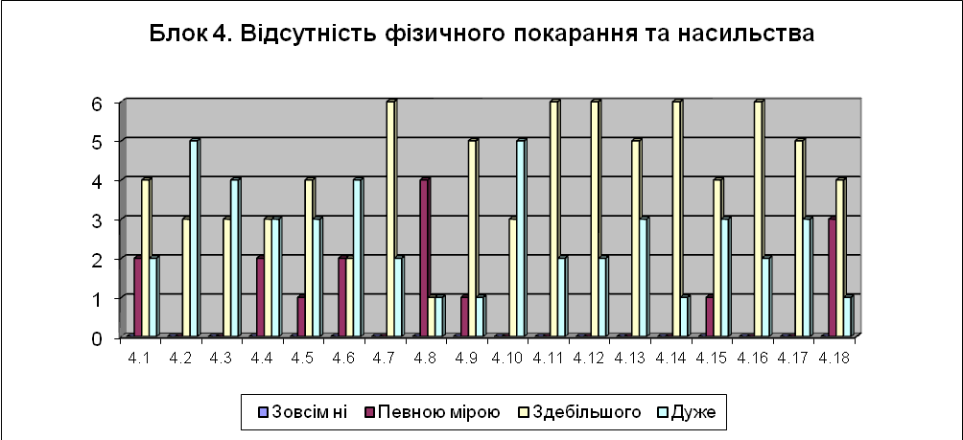

**Учні**

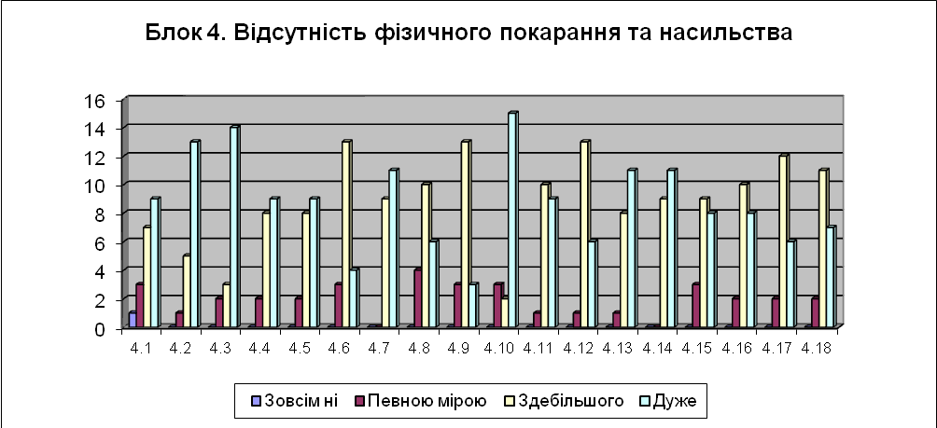

Враховуючи дані результати анкетування, необхідно:

* активізувати діяльність усіх служб для вирішення проблем насилля та фізичного покарання у школі;
* посилити тенденцію до контролю проявів таких покарань;
* змінити установки та модель поведінки школярів під час навчально-виховного процесу.

Блок 5. **Недопущення знущання, домагання і дискримінації**

**Блок 5** містить у собі 15 запитань, які спрямовані на виявлення випадків знущання, приниження, насилля, сексуальних домагань та дискримінації учнів у навчальному закладі, а також процедур та механізмів надання допомоги жертвам цих протиправних дій.

Опитування проводилося серед чотирьох груп респондентів, саме батьків, адміністрації, вчителів та учнів у кількості 8, 2, 5 та 20 чоловік відповідно. Згідно із отриманими результатами були складені діаграми у відсотковому співвідношенні по чотирьох із цих груп з кожного запитання та узагальнюючі діаграми.

1. У школі здійснюється політика недопущення знущання



2. У школі здійснюється відкрита політика недопущення приниження і утисків.

 3. У школі існує затверджений порядок дій персоналу у разі випадків знущання.



4. Політика школи щодо подолання проявів знущання постійно посилює



5. Учні знають, що за прояви знущання у школі, за межами школи, дорогою до \ зі школи вони несуть відповідальність відповідно до визначених норм і правил



6. Учні знають, до кого з працівників школи звернутися у випадку знущання над ними



7. У школі здійснюється політика надання допомоги та підтримки жертвам знущань



8. Учні школи не зазнають сексуальних домагань



9. У школі здійснюється політика запобігання випадкам сексуальних домагань



10. У школі дотримуються норм конструктивної взаємодії педагогічних працівників та учнів



11. Принципи діяльності школи та правила поведінки розміщені так, що кожен може ознайомитися з ними



12. Персонал школи поінформований у який спосіб найкраще залучити «замкнених у собі» та «не таких, як всі» учнів до шкільного життя



13. Педагогічний колектив робить активні кроки щодо запобіганням ситуаціям бойкоту учнів їхніми однокласниками



14. У школі ведуться записи та відстежуються усі випадки травматизму, про які повідомляють учні чи працівники школи



15. У школі навчаються учні, які були спеціально підготовлені для врегулювання конфліктних ситуацій



Із даних діаграм ми можемо зробити висновок, що переважна більшість опитаних підтверджують здійснення політики недопущення знущань, домагання та дискримінації у навчальному закладі. Вони також свідчить проте, що чітка політика недопущення приниження і утисків у школі ведеться переважною більшістю учасників навчально-виховного процесу. Було виявлено, що думки респондентів розподілилися у переважно у двох полях, що свідчить про достатній рівень поінформованості дій персоналу та учнів школи у разі виникнення випадків знущання, сформованість достатнього рівня необхідних життєвих навичок та правил поведінки.

Однак, необхідно формувати в учнів та їх батьків відповідальність за скоєння знущання та різного роду домагань, пояснювати наслідки віктимної поведінки, проводити роботу по протидії сексуальним домаганням та чітко сформувати порядок дій учнів та персоналу школи у випадках виявлення насилля через роботу психолога, на уроках основ здоров’я та факультативних курсах «Захисти себе від ВІЛ».

Батьки



Адміністрація



Вчителі

 Учні 

Блок 6. . **Оцінка розвитку творчих видів діяльності**

Щоб навчання в школі не було самоціллю (одержати атестат для вступу до вузу), а стало засобом розвитку і виховання, необхідно різко посилити питому вагу творчості, зокрема в ігровій формі

Сучасна психологія визначає, що кожен учень — людина, обдарована у якійсь галузі життєтворчості. Спираючись на здібності, обдарування кожного учня, неповторне в кожному з них, вчителі розвивають здатність до творчості. Життя висунуло суспільний запит на виховання творчої особистості, здатної, на відміну від людини-виконавця, самостійно мислити, генерувати оригінальні ідеї, приймати сміливі, нестандартні рішення.

Дбаючи про розвиток творчих здібностей у школярів, залучаючи їх до творчої праці, ми створюємо необхідні умови для розвитку всіх без винятку психічних якостей учнів. Шкільна практика переповнена прикладами, коли учні, захоплені справою до вподоби, проявляють наполегливість, силу волі в опануванні тими знаннями й уміннями, які далеко випереджають програмні вимоги, але вкрай необхідні для реалізації їхніх творчих задумів. Саме в процесі розв'язання творчих задач, пошуку нестандартних способів їх розв'язання учні виробляють уміння критично ставитись до тривіального, вчаться дискутувати тощо. Творчість учнів сприяє формуванню їхніх морально-етичних та вольових якостей. Творча діяльність школярів разом з тим сприятливо позначається на їхньому фізичному та естетичному розвитку.

Розвиток творчих здібностей учнів сприяє реалізації одного з головних аспектів гуманістичного принципу організації освіти створення умов для отримання індивідуумом справжньої свободи. Свобода людини — це її одвічне прагнення і наріжний камінь демократичного суспільства. Існує єдиний шлях - на мить розірвати пута сімейного, родинного, громадського чи суспільного зв'язку і вдихнути свободу. Цей шлях, дарований людині природою, полягає в творчості. Тільки в щасливі хвилини творчості людина почуває себе вільною. Без творчості немає свободи.

Розвиваючи творчі здібності учнів, залучаючи їх до творчої діяльності, створюючи умови для реалізації їхніх творчих можливостей, можна вберегти школярів від моральної деградації. Адже відомо, що підлітки, які позбавлені можливості самовиразитися, вдаються до вживання наркотиків чи алкоголю, більше схильні до правопорушень.

Розвиток творчих здібностей школярів обумовлюється також зацікавленістю держави у високій трудовій активності своїх громадян. Із підвищеною трудовою активністю тісно пов'язані продуктивність та якість праці. Вищим рівнем розвитку трудової активності є творча активність, яка за своєю суттю полягає у постійному прагненні нарощувати продуктивність та підвищувати якість праці, що неможливо без глибокого проникнення в сутність трудового процесу і його вдосконалення, тобто без розвинених до певного рівня творчих здібностей індивідуума.

Для розвитку дітей впродовж дня організовуються рухливі та інтелектуальні ігри на перервах. Усі учні мають можливість приймати участь у грі або самому керувати грою під наглядом педагогічного працівника, який відповідає за їх безпеку. Враховуючи індивідуальні та типологічні особливості учнів, їх стан здоров’я та рівень фізичного розвитку відповідальними визначаються форми відпочинку. В усіх початкових класах ефективно функціонують куточки усамітнення. З інтровертами, учнями, які повернулись до навчання після хвороби, дітьми-інвалідами, дітьми групи ризику працюють вчителі, які мають відповідну підготовку, медсестра, психолог. Саме така категорія дітей та здібні й обдаровані діти здатні без допомоги дорослих до придумування «своїх» ігор та конкурсів, нових правил до відомих ігор, внесення новизни і т.д.

На базі навчального закладу працюють музична школа, ДЮСШ, ЦДЮТ, гуртки ХОЦНТТУМ, гуртки за інтересами в системі роботи НВК. Заняття боксом, футболом, тенісом, ігровими видами спорту доступні для кожного учня за згодою батьків та станом здоров’я. Догляд за кімнатними рослинами, екскурсії, етноекспедиції, фольклорні експедиції, створення проектів, закладення дослідів на пришкільній ділянці, виконання пошукових, дослідницьких та наукових робіт – це неповний перелік шляхів розвитку творчих здібностей учнів. Учні мають можливість творчої діяльності в різних техніках: створення робіт зі шкіри, різьблення по дереву, з природного матеріалу, малюнки аквареллю, пастеллю і т.д. Для учнів створені умови участі в різноманітних інтерактивних конкурсах, олімпіадах, інтелектуальних змаганнях різних форм та різного рівня.

|  |  |  |  |  |  |
| --- | --- | --- | --- | --- | --- |
|  | Блок 6. Оцінка розвитку творчих видів діяльності | | | | |
|  | Зовсім ні | Певною мірою | Здебільшого | Дуже |  |
| 6.1 | 0 | 4 | 7 | 9 |  |
| 6.2 | 0 | 1 | 8 | 11 |  |
| 6.3 | 4 | 6 | 6 | 4 |  |
| 6.4 | 0 | 3 | 11 | 7 |  |
| 6.5 | 0 | 2 | 9 | 9 |  |
| 6.6 | 0 | 4 | 7 | 9 |  |
| 6.7 | 0 | 2 | 7 | 11 |  |
| 6.8 | 0 | 3 | 7 | 10 |  |
| 6.9 | 0 | 2 | 3 | 15 |  |

Учні 

|  |  |  |  |  |  |
| --- | --- | --- | --- | --- | --- |
|  | Блок 6. Оцінка розвитку творчих видів діяльності | | | | |
|  | Зовсім ні | Певною мірою | Здебільшого | Дуже |  |
| 6.1 | 0 | 1 | 3 | 4 |  |
| 6.3 | 1 | 0 | 4 | 3 |  |
| 6.4 | 0 | 1 | 5 | 2 |  |
| 6.5 | 0 | 0 | 2 | 6 |  |
| 6.6 | 0 | 2 | 2 | 4 |  |
| 6.7 | 0 | 1 | 2 | 5 |  |
| 6.8 | 0 | 4 | 3 | 1 |  |
| 6.9 | 0 | 0 | 2 | 6 |  |

Батьки



|  |  |  |  |  |  |
| --- | --- | --- | --- | --- | --- |
|  | Блок 6. Оцінка розвитку творчих видів діяльності | | | | |
|  | Зовсім ні | Певною мірою | Здебільшого | Дуже |  |
| 6.1 | 0 | 1 | 2 | 3 |  |
| 6.2 | 0 | 0 | 1 | 4 |  |
| 6.3 | 0 | 0 | 2 | 3 |  |
| 6.4 | 0 | 1 | 4 | 0 |  |
| 6.5 | 0 | 2 | 1 | 2 |  |
| 6.6 | 1 | 3 | 0 | 1 |  |
| 6.7 | 0 | 2 | 1 | 2 |  |
| 6.8 | 0 | 3 | 2 | 0 |  |
| 6.9 | 0 | 0 | 2 | 3 |  |

Вчителі

|  |  |  |  |  |  |
| --- | --- | --- | --- | --- | --- |
|  | Блок 6. Оцінка розвитку творчих видів діяльності | | | | |
|  | Зовсім ні | Певною мірою | Здебільшого | Дуже |  |
| 6.1 | 0 | 0 | 0 | 2 |  |
| 6.2 | 0 | 0 | 1 | 1 |  |
| 6.3 | 0 | 0 | 0 | 2 |  |
| 6.4 | 0 | 0 | 0 | 2 |  |
| 6.5 | 0 | 0 | 0 | 2 |  |
| 6.6 | 0 | 0 | 0 | 2 |  |
| 6.7 | 0 | 0 | 0 | 2 |  |
| 6.8 | 0 | 0 | 1 | 1 |  |
| 6.9 | 0 | 0 | 0 | 2 |  |

Адміністрація

За наслідками анкетування, можна зробити висновок про недостатню проінформованість батьків та учнів з питання створення можливостей в навчальному закладі для школярів у напрямку їх розвитку та можливостей реалізації здібностей. Тому на батьківських зборах:

* проінформувати батьків про наявність місць для відпочинку учнів
* довести до відома батьків факти створення можливостей для самореалізації кожного школяра
* продемонструвати результати творчої діяльності учнів.

На учнівській конференції

* створити учнівську раду з питання розвитку творчих здібностей учнів
* обладнати інформаційний куточок для учнів
* виробити положення щодо морального заохочення активних школярів
* вийти з пропозиціями напрямків розвитку творчої діяльності учнів

Адміністрації навчального закладу звернути увагу на розвиток мережі гуртків та проведення позашкільної роботи із врахуванням побажань учнів.

Вчителям покращити інформаційно-пропагандистську роботу серед учнівського колективу і батьківської громади з метаю підвищення рівня творчої діяльності учнів та можливостей їх самореалізації.

Залучення учнів до творчої діяльності розкриває перед ними горизонти людських можливостей і сприяє правильному визначенню свого місця на широкому полі власних знань, умінь та здібностей. Відбувається це з тієї причини, що в творчості людина реалізує в усій повноті свої знання, уміння та здібності, а отже, отримавши можливість випробувати себе в різних видах діяльності, наочно переконується в наявному арсеналі знань, умінь та здібностей, адекватно оцінюючи свої можливості.

**Блок 7. Узгодження виховних впливів школи і сім’ї шляхом залучення батьків**

Сім’я є природним середовищем первинної соціалізації дитини, джерелом її матеріальної та емоційної підтримки, засобом збереження та передання культурних цінностей від покоління до покоління. Оскільки метою виховання підростаючого покоління є формування всебічно розвиненої особистості, сім’я, як і школа, здійснює моральне, розумове, трудове, естетичне і фізичне виховання.

Виховний вплив сім’ї зростає, якщо батьки цікавляться не лише навчанням, а й поза навчальною діяльністю своїх дітей. За таких умов інтереси сім’ї збігаються з інтересами школи.

Не може бути єдиної програми вивчення сімей, так як і єдиного підходу у вихованні до всіх дітей. Вчитель повинен постаратися «розкрити» батьків на відверту розмову, переконати їх у тому, що лише разом з школою можна подолати деякі труднощі, постановити це таким чином, щоб батьки зрозуміли свою обов’язкову присутність в школі. Батьки повинні зрозуміти, що доля їхньої дитини вчителю не байдужа.

Для того, щоб зробити аналіз виховних впливів школи і сім’ї шляхом залучення батьків, у навчальному закладі було проведено анонімне анкетування серед адміністрації, вчителів, батьків та учнів. Блок 7 складається із 13 запитань, які спрямовані на вивчення ролі батьківської громади у житті школи та спільного виховання учнівської молоді. Всього в опитуванні прийняли участь 35 респондентів. Ми побачили із результатів опитування, що переважають усі позитивні відповіді на запитання. Але є відповіді, які носять характер «певною мірою». Це означає, що є певні прогалини у взаємовідносинах сім’ї та школи, для подолання яких необхідно:

- активізувати співпрацю батьків, сім’ї і школи;

- залучати батьківську громаду до будь-яких видів діяльності у школі;

- посилювати участь батьків у різних загальношкільних формах роботи;

- залучати освітні, медичні, соціальні та правоохоронні заклади для вирішення проблеми.

**Адміністрація**



**Вчителі**



**Батьки**



**Учні**



**Блок 8. Сприяння рівним можливостям учнів щодо участі у прийнятті рішень**

**Блок 8** містить у собі 12 запитань, які спрямовані на виявлення можливості учнів вільно та відкрито висловлювати власні думки, а також гендерних, релігійних, мовних та етнічних стереотипів, толерантного ставлення та громадської.

Опитування проводилося серед чотирьох груп респондентів, саме батьків, адміністрації, вчителів та учнів у кількості 8, 2, 5 та 20 чоловік відповідно. Згідно із отриманими результатами були складені діаграми у відсотковому співвідношенні по чотирьох із цих груп з кожного запитання та узагальнюючі діаграми.

1. Учні мають право і можливість висловлювати свою думку та бути вислуханими у класі



2. Учні можуть відкрито висловлювати свої почуття та думки щодо навчання та шкільного життя



3. Педагогічний колектив активно сприяє залученню учнів до прийняття рішень щодо організації навчання у школі



4. Навчально-методичні матеріали, які використовують учні, не містять жодних образливих етнічних стереотипів



5. Навчально-методичні матеріали, які використовують учні, позбавлені образливих релігійних стереотипів



6. Навчально-методичні матеріали, які використовують учні, позбавлені образливих гендерних стереотипів



7. Учні беруть участь у заходах, які допомагають їм усвідомити, зрозуміти та цінувати відмінності між ними



8. Учні ставляться толерантно до «не таких, як усі»



9. Кожен учень має змогу без перепон досягти успіху у школі



10. Учні беруть участь в обговоренні статуту школи та \ або правил поведінки



11. Учні, які навчаються на нерідній мові, мають змогу розмовляти своєю рідною мовою упродовж дня



12. Дівчата і хлопці мають рівні можливості для розкриття свого потенціалу



Дані діаграми є свідченням того, що більшість опитаних підтверджують існування права на вільне висловлення учнями їхніх власних думок щодо навчально-виховного процесу, активного залучення учнів у шкільне життя, відсутність етнічних, релігійних та гендерних стереотипів у навчально методичних матеріалах. Також ми переконалися у тому, що переважна більшість опитаних підтверджують толерантне ставлення до усіх, без винятку, учасників навчально-виховного процесу та можливості для розкриття свого потенціалу.

Однак, необхідно працювати над розвитком та формуванням в учнів правил рівноправного слідування за формулою трьох «К»: Комунікація + Кооперація + Копмроміс, правил толерантного спілкування. Формувати алгоритм прийняття рішень та відповідальність за прийняті рішення, а також навчати прийомам протидії тиску та маніпуляціям у різних життєвих ситуаціях через роботу психолога, на уроках основ здоров’я та факультативних курсах «Захисти себе від ВІЛ».

**Батьки Адміністрація**

 

**Вчителі**  **Учні**

 

Блок 9. **Якісна превентивна освіта**

Для проведення якісної превентивної освіти у навчальному закладі створено всі необхідні умови як для учнів, так і для батьків і вчителів.

Згідно навчального плану учні початкової школи вивчають предмет «Основи здоров’я». Для ефективного засвоєння знань учнями підготовлені вчителі, які пройшли навчання з методики викладання основ здоров’я у 1-4 класах загальноосвітніх навчальних закладів на засадах розвитку життєвих навичок та навчання за програмою превентивної освіти для учнів початкової школи.

Для учнів 5-9 класів уроки з предмета « Основи здоров’я » проводяться з використанням інтерактивних методів. Практикується робота в групах, різні рольові ігри, моделювання різних ситуацій з подальшим їх обговоренням. Вчителі за допомогою тренінгів заохочують учнів працювати разом, розвивають вміння висловлювати свою думку, відстоювати власні судження, вміти слухати і чути опонентів, бути готовим до прийняття колективних рішень.

Тренінговий курс «Захисти себе від ВІЛ» для учнів 9-11 класів спрямований на підвищення рівня індивідуальної захищеності молоді в сучасних умовах, формування толерантного ставлення до людей, які живуть з ВІЛ. За допомогою двох тестувань до початку курсу і після його завершення можна визначити рівень обізнаності та підготовленості учнів з питань профілактики ВІЛ / Сніду.

Для забезпечення розвитку життєвих навичок, здорового способу життя молодших школярів, учнів основної школи та старшокласників вчителями, класними керівниками, психологом проводяться тематичні виховні години, факультативні заняття, гуртки та курси за вибором, психологічні тренінги та факультативи.

Відповідно до вікових особливостей та потреб учні отримують базові знання, вчаться будувати міжособистісні стосунки, запобігають стресам та розвитку стресових ситуацій, вчаться їх долати.

У шкільній бібліотеці є достатня кількість навчально-методичних комплектів для курсів «Захисти себе від ВІЛ», за програмою «Маршрут безпеки», «Корисні звички», матеріали з превентивної освіти для батьків, вчителів, учнів.

Ведеться робота органів самоврядування, батьківського комітету через засідання, батьківські збори, засідання педагогічної ради, учнівських зборів.

Профілактика вживання дітьми алкоголю, наркотичних та інших психотропних речовин, куріння сприяє розвитку компетентності батьків, учнів, привчає учнів та їх батьків (як приклад для дітей) до ведення здорового способу життя та ціннісного до свого здоров’я і життя і життя оточуючих.

ВЧИТЕЛІ



БАТЬКИ



УЧНІ



АДМІНІСТРАЦІЯ

